北工大教材资源整合平台TextbookGenius

需求规格说明书

团队编号：1

团队成员：张嘉茵、王林诺、彭叶、

李锶、李懿璇、张瑞涵

完成日期：

目录

1．引言 3

1.1编写目的 3

1.2项目背景 3

1.3定义 3

1.4参考资料 3

2．总体概述 3

2.1软件介绍 3

2.2软件功能概述 3

2.3用户特征 3

2.4运行环境 4

3．数据描述 4

3.1数据建模 4

3.2数据字典 4

4．功能需求 4

4.1功能需求概要 4

4.2功能需求详细说明 4

4.3功能需求分级 4

5．非功能需求 4

6．约束条件 5

6.1业务约束 5

6.2硬件约束 5

6.3软件约束 5

6.4其他约束 5

# 1．引言

## 1.1编写目的

【阐明编写需求说明书的目的，指明读者对象。】

目的：

1.尽可能明确、详细地列举和描述系统需求，在项目开发过程中为开发人员提供指导和参照。

2.为委托单位提供成果的检查标准。

读者对象：开发人员、委托单位

## 1.2项目背景

【应包括：

1. 项目的委托单位、开发单位和主管部门；
2. 该软件系统与其他系统的关系。】

本组成员在过去的学期中经常出现以下问题：购买教材时因教材使用情况无处得知，购买后教材在课程中完全不被使用、在第三方网站购买教材远比在学校购买便宜，因此带来经济上的损失。通过调查问卷可知，这是同学们共同的疑惑与困扰，参与本次调查文件共29人，全部参与者出现购买教材后不使用的情况。

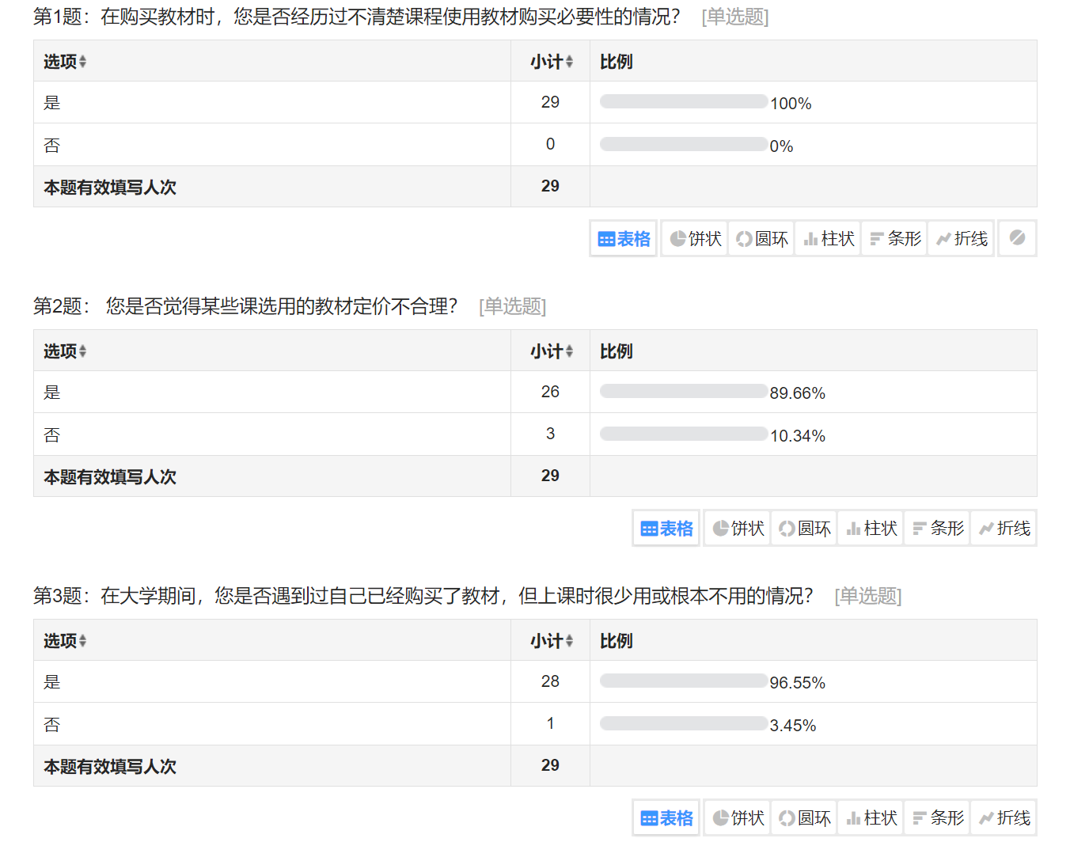

正逢软件工程课设，我们针对教材使用情况无处得知的痛点，考虑到老师或许存在利益相关问题，因此准备开发一个基于北工大学生对教材使用情况进行评价的资源整合平台。

考虑信息时代web开发的发展与繁荣、web开发涉及技术的广泛应用，本组成员认为进行web开发可以将学习到的知识最大化，因此选择web应用作为开发目标，学习并使用当前流行的技术进行开发。

系统将调用豆瓣、淘宝等系统的API，获得教材基本信息及价格等信息，并通过评论区收集用户（北工大学生）对教材的评价。

## 1.3定义

【列出文档中所用到的专门术语的定义和缩写词的原文。】

API, Application Programming Interface，即应用程序编程接口。

React, 是一个用于构建用户界面的 Javascript 库，主要用于构建 UI.

Django，Django 是一个高级的 Python 网络框架，可以快速开发安全和可维护的网站。由经验丰富的开发者构建，Django 负责处理网站开发中麻烦的部分，因此开发者可以专注于编写应用程序，而无需重新开发。

Material UI，是React的一个UI框架，它提供了各种现成的组件，可以在React项目中使用。

## 1.4参考资料

【列出有关资料的作者、标题、编号、发表日期、出版单位或资料来源】

Django官方文档：<https://docs.djangoproject.com/zh-hans/4.2/>

Tim的Music controller项目：

<https://github.com/techwithtim/Music-Controller-Web-App-Tutorial/tree/main>

# 2．总体概述

## 2.1软件介绍

【软件的目的与意义】

作为大学生，通过自身体验和了解到的同学们的经历，我们发现教材获取和使用的问题在大学生群体中屡见不鲜。具体问题包括不清楚教材是否必须要购买、教材价格不合理、购买了教材但在教学过程中鲜少使用等。

问卷调查数据见下图：



我们期望开发一个教材资源整合平台，以面向北京工业大学的学生为主，实现各课程所需教材的资源整理与汇总。学生们不仅可在平台上搜索自己想了解的教材，查看教材的基本信息、电子版/纸质版的获取渠道和对于课程学习的必要性（其他学生的评价结果）；也可以发表对于教材实用性的评价，帮助其他学生了解教材的实际使用情况，为教材购买提供建议。

## 2.2软件功能概述

【简略概述软件所包含的主要功能】

1. 用户信息管理模块
2. 用户注册、登录
3. 用户修改个人信息
4. 用户选择想向他人展示的信息
5. 显示用户收藏的教材
6. 教材信息管理模块

（1）显示教材基本信息（书名、作者、出版社、版本、ISBN号、使用课程、使用教师等）

（2）显示电子书获取途径

（3）显示实体书获取途径

（4）添加/删除教材

（5）修改教材信息

（6）上传教材/课程资源

（7）显示共享教材资料（笔记、其他学习资料等）

1. 学生互动模块
2. 关于教材/课程是否有用的投票及打分
3. 发表评论
4. 点赞他人的评论内容，面对无效/有害内容可点踩
5. 常用关键词搜索、筛选评论
6. 显示用户的年级、专业信息和信用分，保证用户发言的可靠性
7. 计算用户信用分
8. 教材检索模块
9. 通过关键词搜索教材
10. 显示用户搜索历史
11. 按一定的组织方式展示导航栏

## 2.3用户特征

【对软件的潜在用户进行画像】

北京工业大学学生，存在以下困惑或需求的：

1. 不清楚某课程的教材是否有必要购买，希望获得其他学生的经验
2. 想了解除学校订购外其他教材获取途径
3. 想了解其他学生对教材的评价
4. 想分享自己关于教材质量、实用性、与课程关联程度等的评价

## 2.4运行环境

【硬件平台、操作系统、数据库、以及与项目内容相关的硬件设备和软件】

# 3．数据描述

## 3.1数据建模

【构建实体关系图】

## 3.2数据字典

【数据内容的详细描述】

|  |  |  |
| --- | --- | --- |
| **数据字典中包含的符号 :** | | |
|
| 符号 | 含义 | 举例 |
| = | 被定义为 | x =a + b ,表示 x 数据被定义为 由a与b组成 ; |
| ＋ | 出现至少1次 | {1}表示1至少出现1次，多次也可以 |
| [… | …],[… , …] | 或 | x = [ a , b ] , x = [ a ∣ b ] ,  表示 x由a或b组成 , 二者选其一 |
| {…} | 重复 | x = { a } , 表示 x 由多个 0 , 或多个 a 组成 |
| (…),? | 可选 | 如 x = ( a ) , 表示a可以出现在x数据中 ,也可以不出现 ? 表示这个连字符是可选的。 |

|  |  |  |
| --- | --- | --- |
| 书数据的数据字典 书=作者+书名＋isbn+public date+covery | | |
|
|
| 名称 | 组成/类型 | 说明 |
| 作者 | 字符串类型 | 无 |
| 书名 | 字符串类型 | 无 |
| isbn | (?:[0-9]+\-?){9}[0-9X]或 (?:978|979)\-?(?:[0-9]+\-?){10} | 包含了9个数字和一个可选的连字符，以及一个数字或字母 X 作为校验位。 包含了978或979作为前缀，零个或多个连字符，然后是10个数字和可选的连字符。 |
| public date | 年＋月＋日 | 出版日期 |
| covery | BLOB (二进制大对象)| VARBINARY (可变二进制)| IMAGE (图片) | covery为图书封面图片 |

|  |  |  |
| --- | --- | --- |
| 课数据的数据字典 课=专业+学部+id+使用 | | |
|
| 名称 | 组成/类型 | 说明 |
| 课 | 字符串类型 |  |
| 学部 | 字符串类型 |  |
| id | “00001”.. “99999” |  |

|  |  |  |
| --- | --- | --- |
| 用户数据的数据字典 用户=书+信誉+id+用户名+password+邮箱+专业+学部+入学时间 | | |
|
| 名称 | 组成/类型 | 说明 |
| 信誉 | int64 |  |
| id | 字符串类型 |  |
| 用户名 | 字符串类型 |  |
| password | ^(?=.*[a-z])(?=.*[A-Z])(?=.*\d)(?=.*[@!%*?&]) [A-Za-z\d@!%*?&]{8,}$ | 这个密码正则表达式要求密码中包括至少一个小写字母、至少一个大写字母、至少一个数字和至少一个特殊字符。而 {8,} 则表示密码长度至少为8位。符号 ^ 和 $ 分别表示字符串的开头和结尾。 |
| 邮箱 | 字符串类型 | 常用的几种邮箱如163、126、qq等 |
| 专业 | 字符串类型 |  |
| 学部 | 字符串类型 |  |
| 入学时间 | 年+月+日 |  |

|  |  |  |
| --- | --- | --- |
| 老师数据的数据字典 老师=姓名+学部+id+使用 | | |
|
| 名称 | 组成/类型 | 说明 |
| 姓名 | 字符串类型 |  |
| id | 字符串类型 |  |
| 学部 | 字符串类型 |  |

|  |  |  |
| --- | --- | --- |
| 使用的数据字典 使用=学年＋学期+老师+书+课 | | |
| 名称 | 组成/类型 | 说明 |
| 学年 | “20ab”.."20cd" b,d,c,d代表整数 |  |
| 学期 | 第1学期|第2学期 |  |

|  |  |  |
| --- | --- | --- |
| 评论的数据字典 评论=内容+id+发表+关于 | | |
| 名称 | 组成/类型 | 说明 |
| 内容 | 字符串类型 |  |
| id | “00000001”..“99999999” |  |

# 4．功能需求

## 4.1功能需求概要

【基于用例图描述系统的主要功能需求】

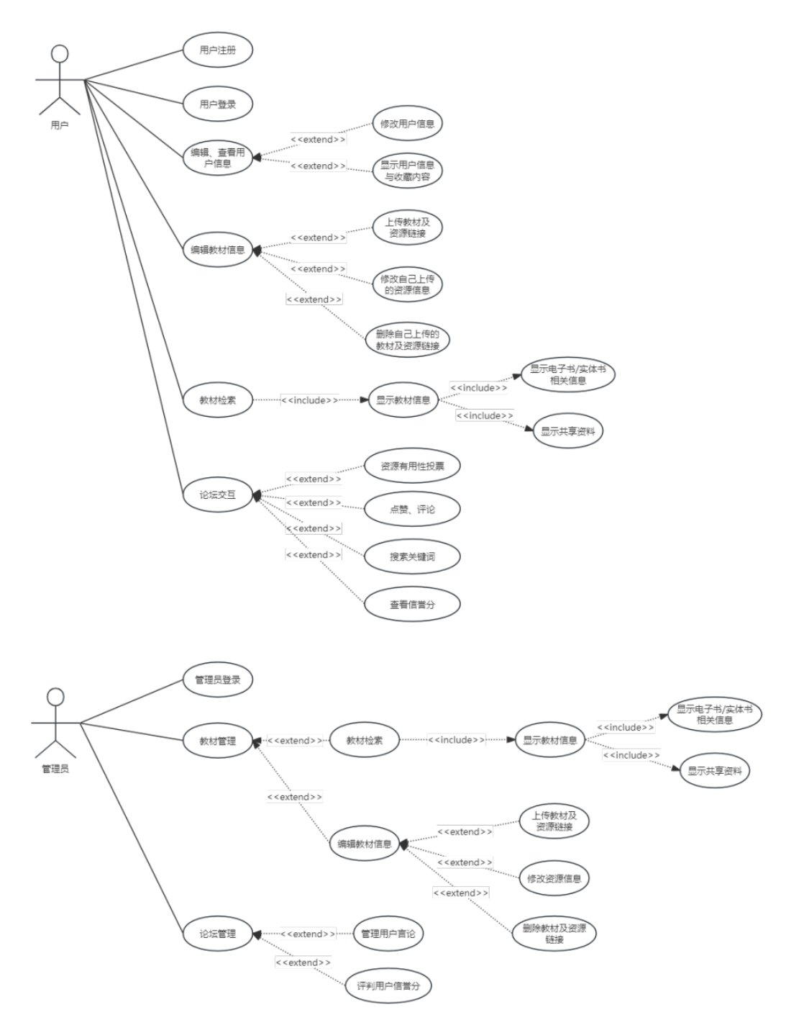

本系统的主要参与人员有（普通）用户和管理员。

用户是教材资源整合系统的一般参与者，能够上传教材资料、进行教材检索与论坛交互。

面向用户的功能需求为：

1. 用户注册：使用系统的必要前提条件，只有系统内注册登录用户才能进行后续操作。
2. 用户登录：匹配已注册用户信息，实现用户登录。
3. 编辑、查看用户信息：用户能够编辑自己的信息、查看其他用户信息。
4. 编辑教材信息：用户能够上传教材信息，并删/改自己上传的信息。
5. 教材检索：用户能够通过关键词查询系统内的教材信息。
6. 论坛交互：根据不同教材内容，用户能够进行交互，并查看其他用户的信誉分。

管理员是教材资源整合系统的权限人员，能够管理用户、教材与论坛信息。

管理员的功能需求为：

1. 教材管理：管理员可进行检索管理和特定教材管理，具有能够编辑系统内所有教材资源的权限。
2. 论坛管理：包含用户管理，管理员根据论坛实际内容管理言论，并实施信誉分奖惩机制。

## 4.2功能需求详细说明

【给出主要用例的用例规格说明】

**用例：用户注册**

1.目标：允许新用户在系统中创建账户

2．事件流

2.1基本流程： 当用户希望注册本系统时，用例开始执行

（1） 户访问系统注册页面

（2） 用户填写注册信息，包括用户名、密码和邮箱地址等信息

（3）用户提交注册信息

（4）系统验证用户填写的信息是否有效

（5）如果信息有效，系统保存用户信息。

（6）系统显示注册成功的确认信息

2.2 可选流程

（1）如果用户名已存在

在主流程中，如果系统中用户名已经存在，则不需要注册，本用例结束。

（2）如果密码不符合安全要求

在主流程中，如果密码不符合安全要求，系统提示用户重新设置密码

3． 前提条件

无

4． 后置条件

用户成功注册，系统保存用户信息

5． 注释说明

无。

**用例：用户登录**

1.目标： 本用例允许已注册用户登录系统

2.事件流

2.1基本流程： 当用户希望登录本系统时，本用例开始执行

用户访问系统登录页面

（2） 用户输入用户名和密码

（3）用户提交登录信息

（4）系统验证用户名和密码的有效性

（5）系统显示主界面

2.2 可选流程

（1）用户没有注册

在主流程中，如果系统中没有读者的注册信息，系统将显示错误信息，用例结束。

（2）如果密码错误

在主流程中，如果用户输错密码，则系统提示用户重新输入密码。

3． 前提条件

用例开始之前，用户已成功注册

4． 后置条件

如果用例执行成功，用户成功登录，进入系统主界面。

5． 注释说明

无。

**用例：编辑、查看用户信息**

1.目标： 本用例允许用户查看和编辑个人信息

2.事件流

基本流程： 当用户希望编辑、查看用户信息时，本用例开始执行

（1）用户访问个人信息页面。

（2）用户在个人信息页面处，若用户选择修改个人信息：

系统在扩展点选择“修改用户信息”处执行用例“修改用户信息”

系统再执行此用例的其余部分

（4）用户在个人信息页面处，若用户选择显示用户信息与收藏内容：

系统在扩展点选择“显示用户信息与收藏内容”处执行用例“显示用户信息与收藏内容”

系统执行此用例的其他部分

3． 前提条件

用例开始之前，用户已成功登录

4.注释说明

“编辑、查看用户信息”用例的功能不单一

系统应确保用户信息的隐私和安全。

**用例：教材检索**

1.目标： 本用例允许用户搜索教材

2.事件流

2.1基本流程：当用户希望找到一本书并且搜索该书，并且系统中有这本书，本用例开始执行

（1） 系统请求用户输入想要检索的书目；

（2） 用户输入图书有关信息后，系统产生一个检索记录；

（3）在系统中找到该书目

（4）显示该教材信息

2.2 可选流程

（1）用户没有注册

在主流程中，如果系统中没有读者的注册信息，系统将显示错误信息，用例结束。

（2）所检索图书书目不存在

在主流程中，如果系统中没有该图书的书目，系统将显示错误信息，用例结束

3． 前提条件

用例开始之前，用户必须在系统登录成功。

4． 后置条件

如果用例执行成功，则显示该教材的信息，否则，显示该教材不存在。

5． 注释说明

无。

**用例：用户上传教材、资源**

1.目标：本用例允许用户上传教材信息

2． 事件流

2.1基本流程： 当用户上传一本教材的信息时，本用例开始执行

（1） 系统请求用户输入想要上传的教材信息；

（2） 用户输入教材有关信息后，上传教材信息成功；

2.2 可选流程

（1）用户没有注册

在主流程中，如果系统中没有读者的注册信息，系统将显示错误信息，用例结束。

（2）所上传图书书目已经存在

在主流程中，如果系统中已经有该图书的书目，系统将显示错误信息，用例结束

3． 前提条件

用例开始之前，用户必须在系统登录成功且该教材在系统中不存在。

4． 后置条件

如果用例执行成功，则添加该教材的信息与资源

5． 注释说明

无。

**用例：用户修改教材、资源**

1.目标：本用例允许用户修改教材信息

2． 事件流

2.1基本流程： 当用户修改一本教材的信息时，本用例开始执行

（1） 找到用户想要修改的教材；

（2） 用户输入想要修改的教材信息后，修改教材信息成功；

2.2 可选流程

（1）用户没有注册

在主流程中，如果系统中没有读者的注册信息，系统将显示错误信息，用例结束。

（2）所修改图书书目不存在

在主流程中，如果系统中已经有该图书的书目，系统将显示错误信息，用例结束

3． 前提条件

用例开始之前，用户必须在系统登录成功且系统中存在该教材。

4． 后置条件

如果用例执行成功，则修改该教材的信息与资源

5． 注释说明

无。

**用例：用户进行论坛交互**

1. 目标：本用例允许用户进行论坛交互

2. 事件流

2.1基本流程： 当用户想要在论坛中发表言论时，本用例开始执行

（1）用户将想要发表的言论发表在论坛中

2.2 可选流程

（1）用户信用值较低，无法发表言论

在主流程中，如果用户信用值过低，提示信用值过低发表失败，用例结束。

功；

（2）用户没有注册

在主流程中，如果系统中没有读者的注册信息，系统将显示错误信息，用例结束

3． 前提条件

用例开始之前，用户必须在系统登陆成功并且信用值较高。

4． 后置条件

如果用例执行成功，则发表用户言论。

5． 注释说明

无。

**用例：管理员登录**

1.目标： 本用例允许管理员登录系统

2.事件流

2.1基本流程： 当管理员希望登录本系统时，本用例开始执行

（1）管理员访问系统登录页面

（2）管理员输入用户名和密码。

（3）管理员提交登录信息。

（4）系统验证用户名和密码的有效性。

（5）系统显示管理界面。

2.2 可选流程

（1）用户名不存在

在主流程中，如果用户名不存在，系统提示管理员重新输入。

（2）如果密码错误

在主流程中，如果输错密码，系统提示管理员重新输入密码。

3． 前提条件

用例开始之前，管理员账户已创建

4． 后置条件

如果用例执行成功， 管理员成功登录，进入系统管理界面

5． 注释说明

无。

**用例：教材管理**

1.目标： 允许管理员管理教材信息

2.事件流

基本流程： 当管理员希望管理教材时，本用例开始执行

（1）管理员访问教材管理页面。

（2）若管理员访问了教材管理页面，若管理员选择教材检索：

系统在该扩展点选择“教材检索”处执行用例“教材检索”；

系统执行此用例的其他部分

（3）若管理员访问了教材管理页面，若管理员选择编辑教材信息：

系统在该扩展点选择“编辑教材信息”处执行用例“编辑教材信息”；

系统再执行此用例的其他部分

3． 前提条件

用例开始之前，管理员已登录

4． 注释说明

“教材管理”用例的功能不单一

**用例：论坛管理**

1. 目标： 允许管理员进行论坛管理

2.事件流

当管理员希望论坛管理时，本用例开始执行

（1）管理员访问论坛管理页面。

（2）若管理员访问了论坛管理页面，若管理员选择管理用户言论：

系统在该扩展点选择“管理用户言论”处执行用例“管理用户言论”；

系统再执行此用例的其余部分

（3）若管理员访问了论坛管理页面，若管理员选择评判用户信誉分：

系统在该扩展点选择“评判用户信誉分”处执行用例“评判用户信誉分”；

系统再执行此用例的其余部分

3． 前提条件

用例开始之前，管理员已登录

4． 注释说明

“管理用户言论”用例的功能不单一

## 4.3功能需求分级

【将功能需求按照优先级划分为高、中、低三级。可参考KANO模型及其他排序因素】

**高优先级需求：**

面向用户：

1. 用户注册：设立用户门槛，确保用户可信性。
2. 用户登录：设立用户门槛，确保用户可信性。
3. 编辑教材信息：系统核心内容，数据库关键组成部分。
4. 教材检索：系统核心内容，数据库检索部分。

面向管理员：

1. 教材管理：引入管理员对数据库核心内容进行维护，确保系统稳定性。

**中优先级需求：**

面向用户：

1. 论坛交互：加强数据库可信程度的手段，提升用户系统交互度，增加用户体验感。

面向管理员：

1. 论坛管理：引入管理员对论坛进行管理与维护，确保系统稳定性。

**低优先级需求：**

面向用户：

1. 编辑、查看用户信息：锦上添花的内容，非必需。能够提升用户系统交互度，增加用户体验感。

# 5．非功能需求

【时间性能、并行性、安全性、可靠性、可用性、互操作性、健壮性、易用性、可维护性、可移植性、可重用性、可扩充性等】

# 6．约束条件

## 6.1业务约束

## 6.2硬件约束

## 6.3软件约束

## 6.4其他约束